«Путешествие в космос».

В рамках тематической недели «Космос» была организована деятельность с детьми, занимающимися в логопедической группе. Цель: Развитие любознательности.
Развитие мелкой моторики и тактильного восприятия ;
Создание работ на космическую тему;
Закрепление умений воплощать свои идеи о космосе и космической технике.
Рисование
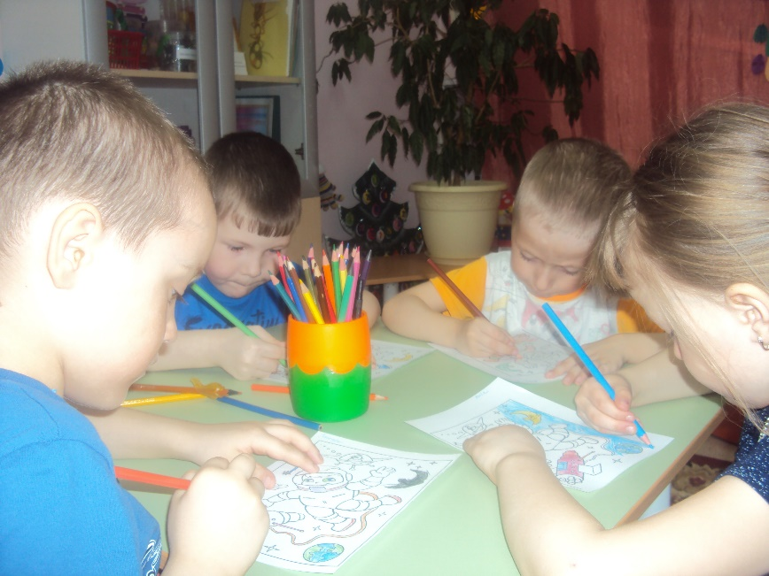

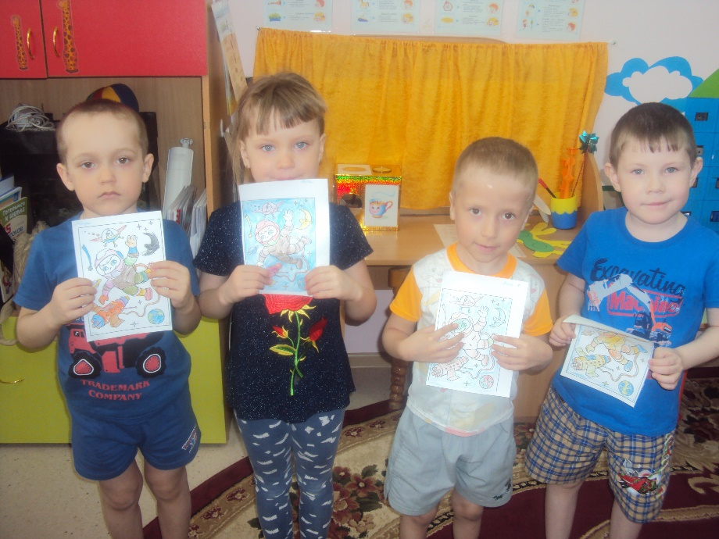

Маска инопланетянина из цветного мягкого пластика

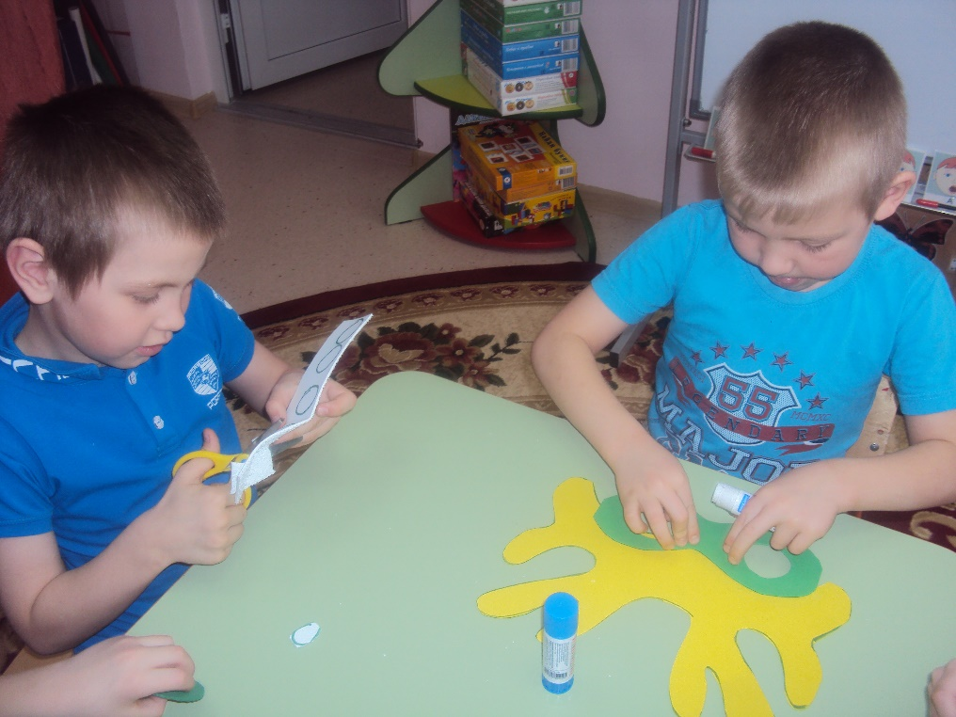

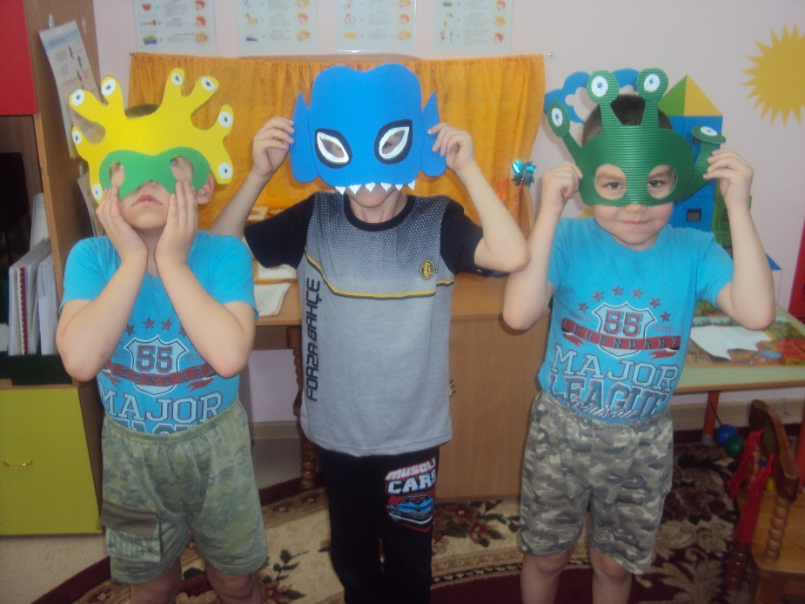
Конструирование Лего- мозаика

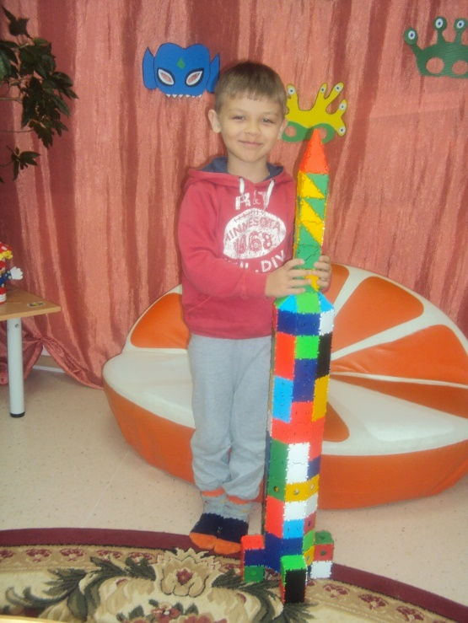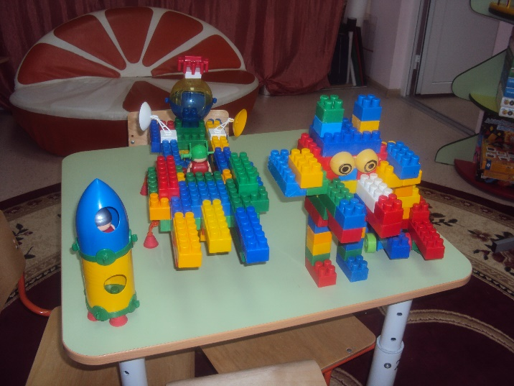

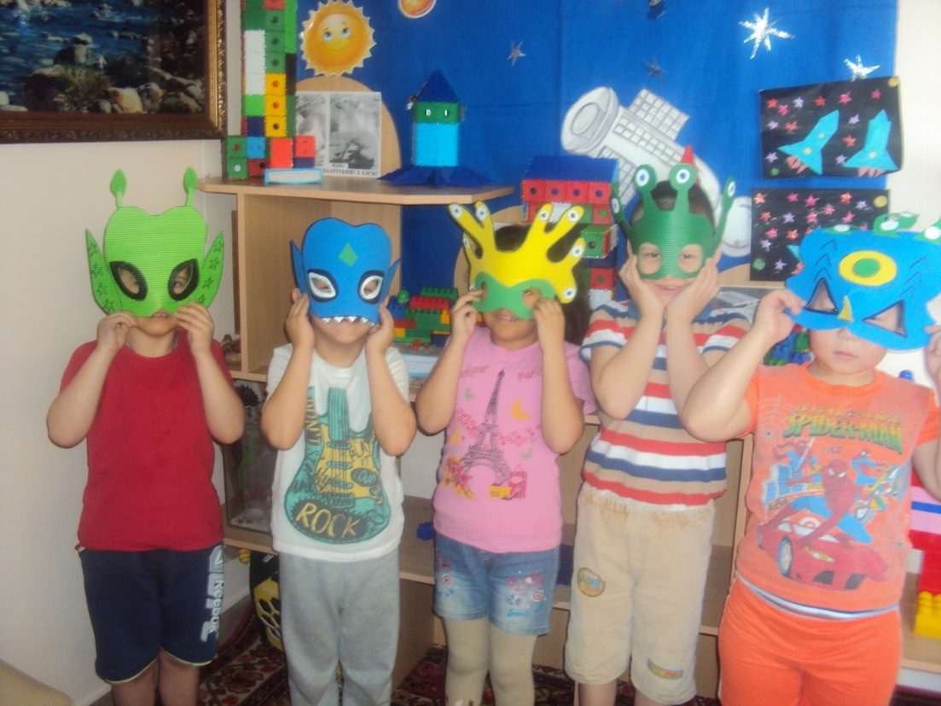
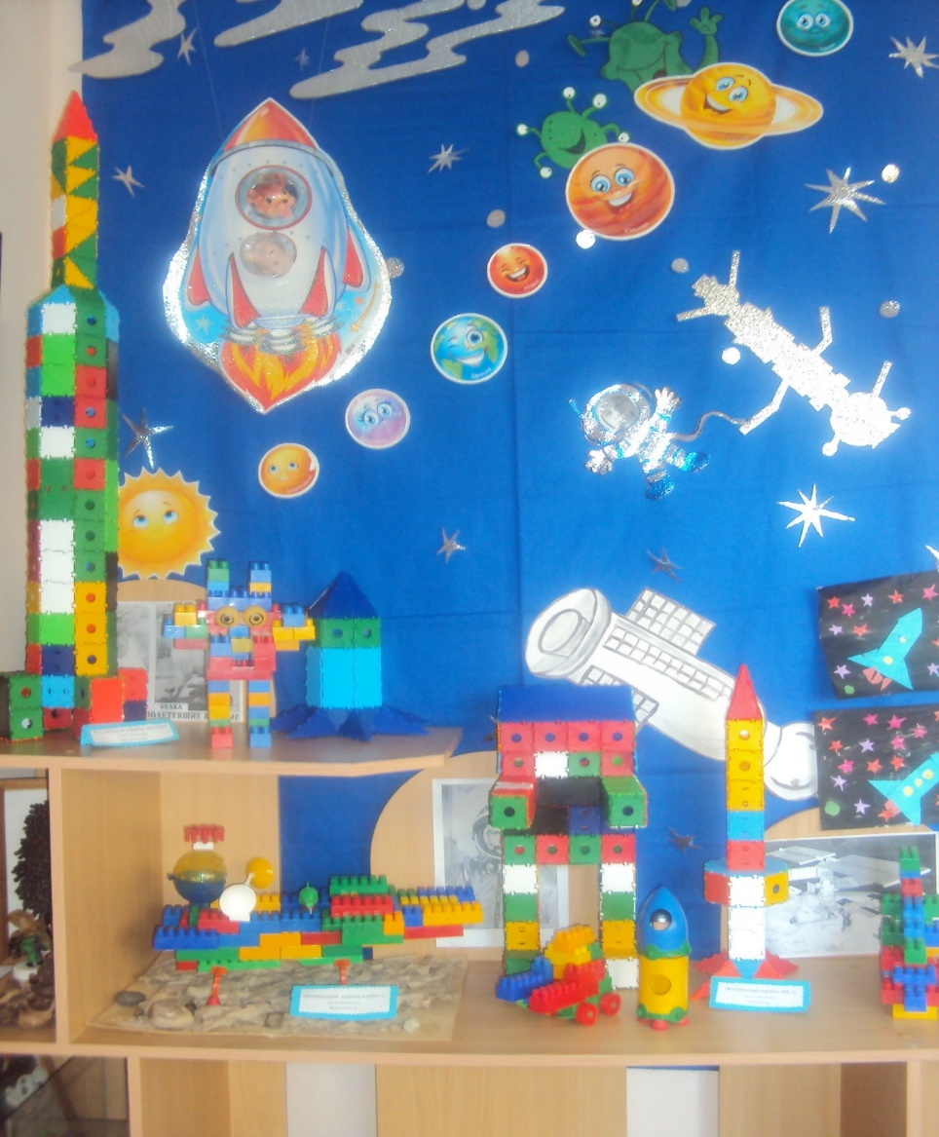

Выставка «Волшебный космос»

Учитель-логопед Федорова Л.В.

